
乾電池與鈕釦型電池
請分別裝袋

配合中山區中山國小兒童節園遊會辦理
【資源全回收宣導活動】


☺時間：101年4月3日（星期二）上午9時至11時
☺地點：臺北市中山區民權東路1段69號活動方式：只要您準備下列回收物即可換得精美實用之禮品
80顆廢乾電池或 20色水彩組
80片廢光碟片或 （限量60組）
35顆鈕釦型電池

50顆廢乾電池或 環保杯
50片廢光碟片或 （限量60個）
25顆鈕釦型電池
換

40顆廢乾電池或 毛巾
40片廢光碟片或 （限量60條）
20顆鈕釦型電池

30顆廢乾電池或 16色粉蠟筆
30片廢光碟片或 （限量80盒）
15顆鈕釦型電池

20顆廢乾電池或 小手帕
20片廢光碟片或 （限量80條）
10顆鈕釦型電池

10顆廢乾電池或 5色花瓣筆
10片廢光碟片或 （限量100個）
5顆鈕釦型電池
★ 數量有限換完為止，手腳要快唷！
★ 本市自94年1月1日起配合行政院環境保 護署實施垃圾強制分類，敬請配合將垃圾分為一般垃圾、資源物、廚餘等三大類攜出。


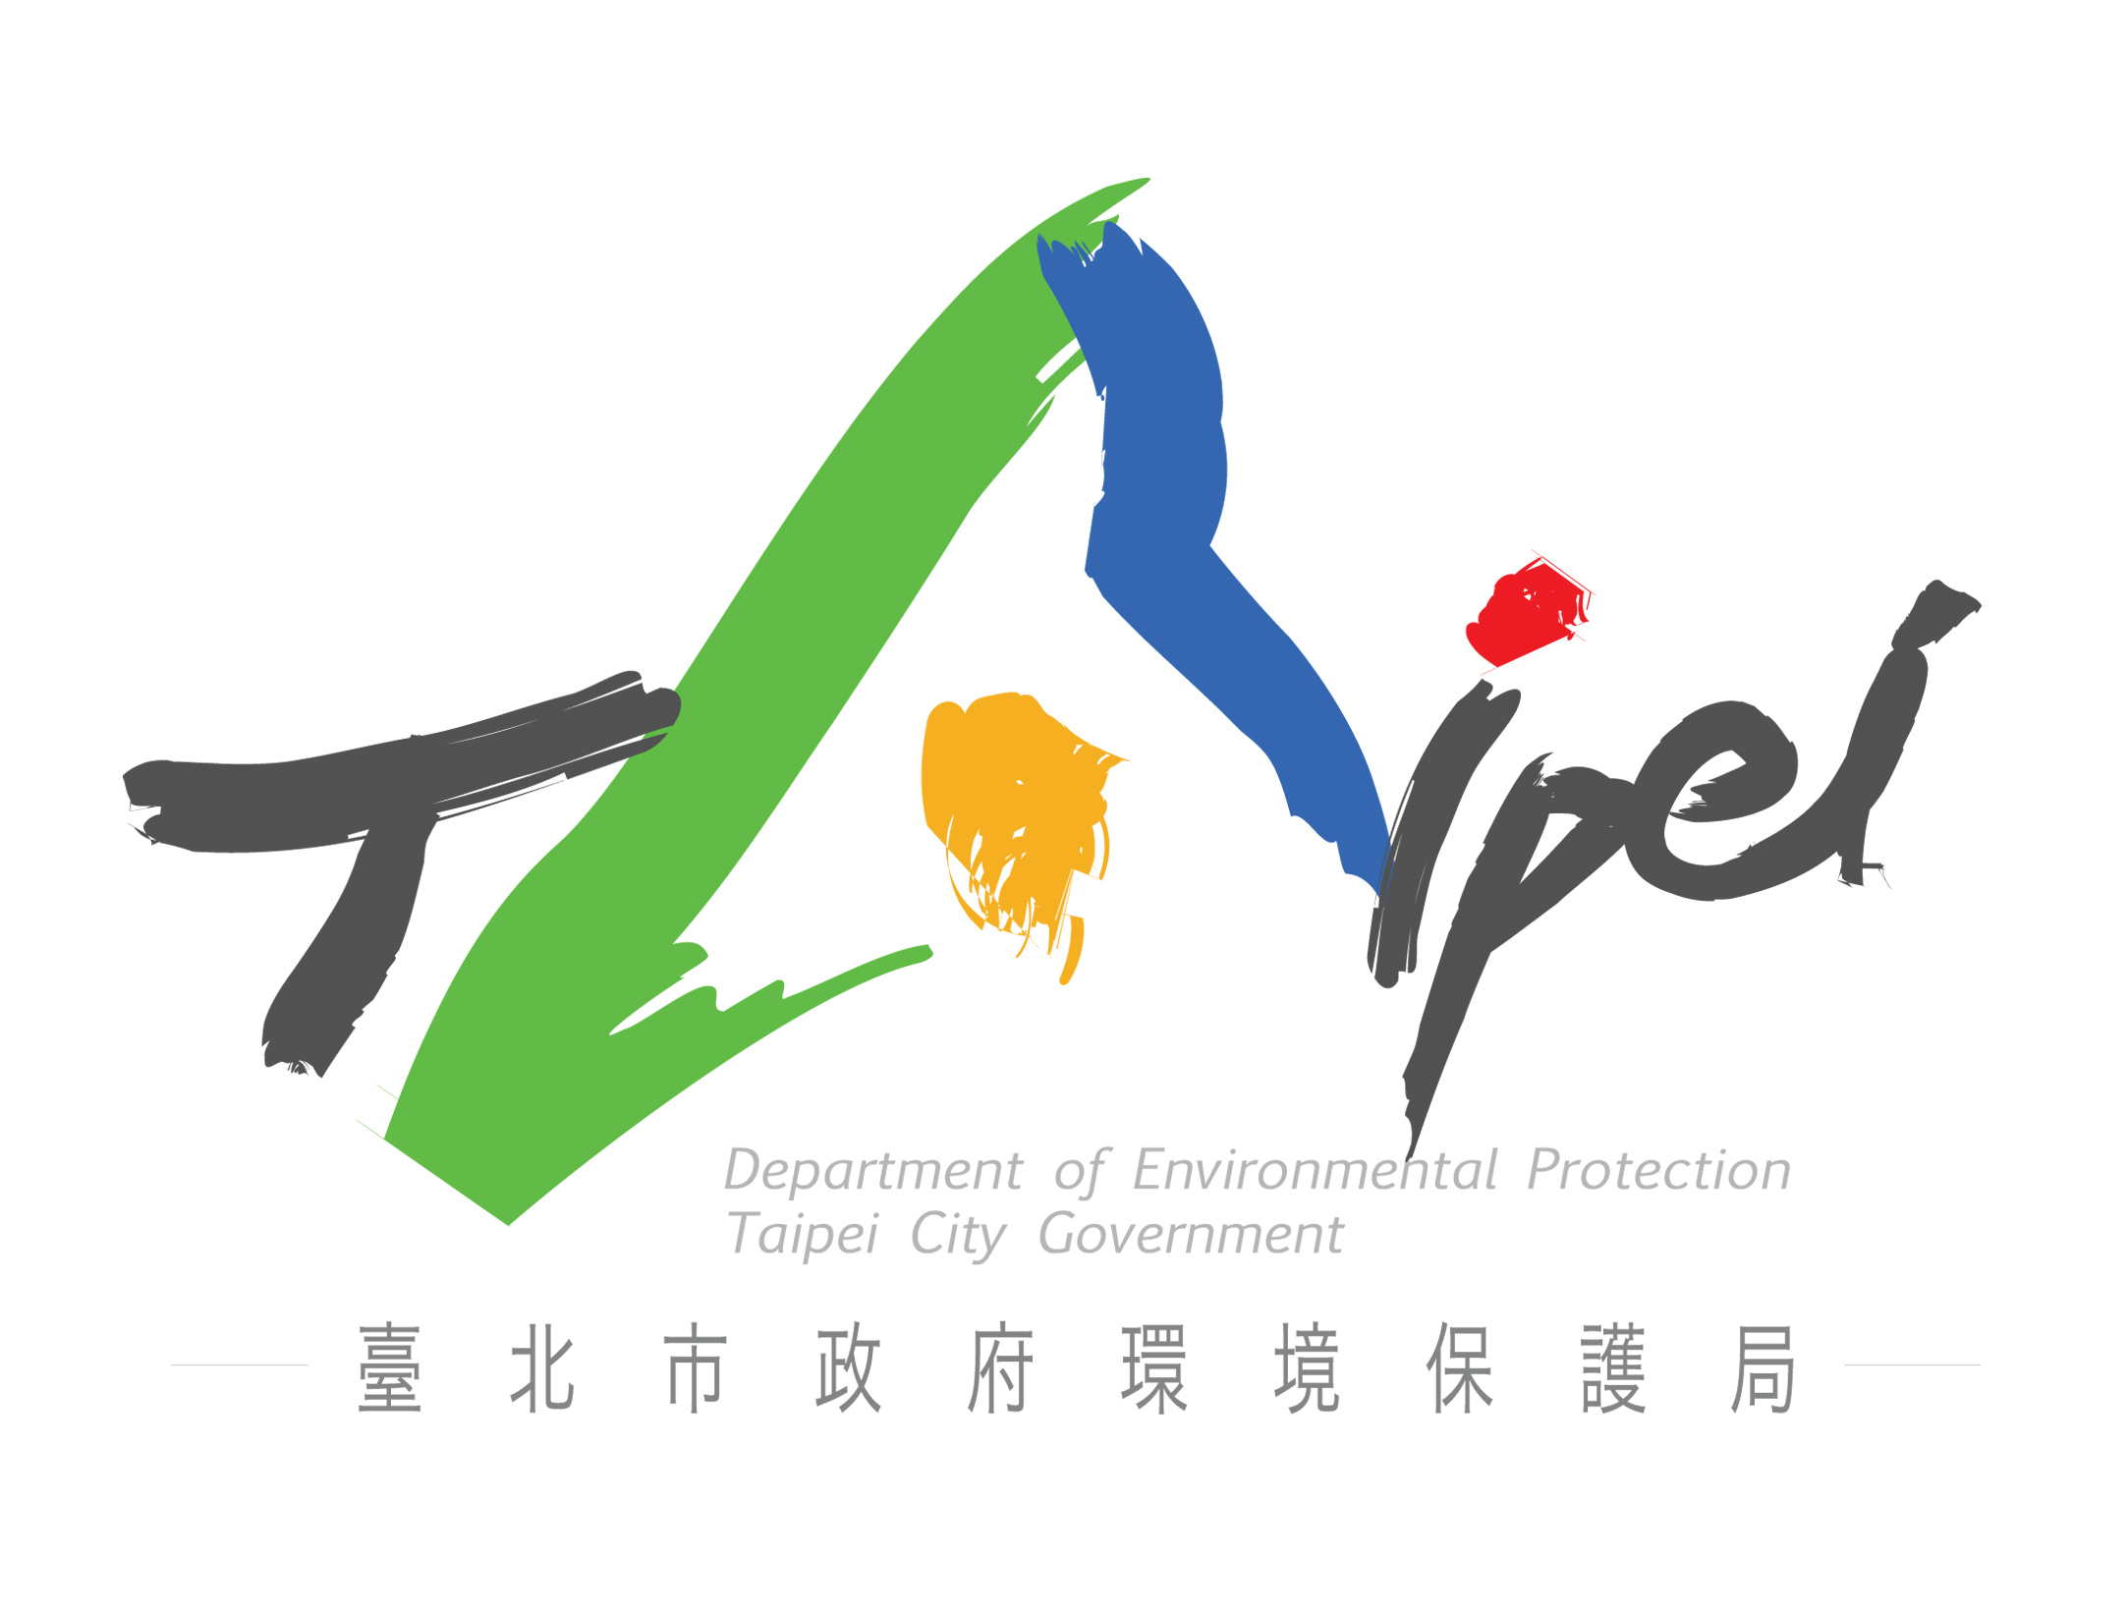
臺北市政府環境保護局101.03

